Malin Rosenqvist

Föreläsning om hur du kan hantera

stress, tankar, känslor och oro

Välkommen till en föreläsning där du får lära dig hur du kan förhålla dig till stress, tankar, känslor och oro. Med enkla metoder kan du hjälpa dig själv att känna ett lugn i stressfyllda situationer. Kunskap om stress och stresshantering varvas med enkla övningar i andning och medveten närvaro.
Jag som föreläser och välkomnar dig den här kvällen heter Malin Rosenqvist, stresscoach andningsinstruktör.

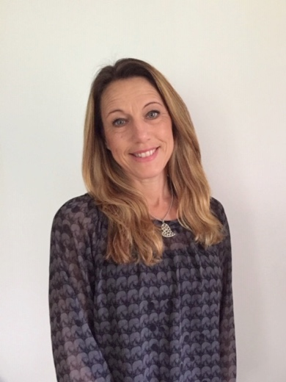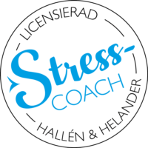

Läs gärna mer på min hemsida www.lugnatankar.se
Välkommen!

